BÁO CÁO KHẢO SÁT YÊU CẦU (StRS)
Tên đề tài: Ứng dụng hỗ trợ mua sắm siêu thị thông minh
Nhóm - Lớp: 10-20252IT6134002
Người thực hiện: Nguyễn Đức Hùng
Đinh Mạnh Toàn
Hoàng Xuân Hưng
Đặng Quốc Anh
Nguyễn Huyền Trang
Giảng viên hướng dẫn: Phạm Thị Kim Phương
Ngày thực hiện: 3/4/2026

Giới thiệu đề tài
Mô tả ngắn gọn đề tài: Đề tài này tập trung vào việc phát triển một ứng dụng mua sắm siêu thị thông minh nhằm nâng cao trải nghiệm khách hàng. Ứng dụng giúp người dùng dễ dàng tìm kiếm sản phẩm trong siêu thị, cập nhật nhanh các chương trình khuyến mãi và hỗ trợ thanh toán tiện lợi (như quét mã, thanh toán không cần xếp hàng). Qua đó, giải quyết các vấn đề phổ biến như mất thời gian tìm hàng, thiếu thông tin ưu đãi và ùn tắc tại quầy thanh toán, đồng thời tối ưu hóa quá trình mua sắm hiện đại và hiệu quả hơn.
Bối cảnh: Trong thực tế, khi mua sắm tại siêu thị, nhiều khách hàng gặp khó khăn trong việc xác định vị trí sản phẩm do không gian rộng và cách sắp xếp phức tạp. Bên cạnh đó, thông tin về các chương trình khuyến mãi thường không được cập nhật kịp thời hoặc khó tiếp cận, khiến người dùng bỏ lỡ nhiều ưu đãi. Ngoài ra, tình trạng xếp hàng dài tại quầy thanh toán, đặc biệt vào giờ cao điểm, gây mất thời gian và giảm trải nghiệm mua sắm. Sự phát triển của công nghệ di động và thanh toán số đặt ra nhu cầu xây dựng một giải pháp thông minh để khắc phục những hạn chế này.
Mục tiêu chính:
- Xây dựng ứng dụng hỗ trợ tìm kiếm và định vị sản phẩm nhanh chóng trong siêu thị.
- Cung cấp thông tin khuyến mãi, giảm giá theo thời gian thực.
- Tích hợp các phương thức thanh toán thông minh (quét mã QR, ví điện tử, thanh toán không tiếp xúc).
- Giảm thời gian chờ đợi tại quầy thanh toán, nâng cao sự tiện lợi cho người dùng.
- Góp phần hiện đại hóa quy trình mua sắm và nâng cao hiệu quả hoạt động của siêu thị.

Xác định các bên liên quan (Stakeholders)
STT | Nhóm Stakeholders | Vai trò | Mức độ ảnh hưởng
1 | Khách hàng | Đối tượng sử dụng ứng dụng | Rất cao
2 | Ban quản lý siêu thị | Quyết định triển khai vấn hành và quản lý hệ thống | Rất cao
3 | Nhân viên siêu thị | Hỗ trợ vận hành, cập nhật sản phẩm và hướng dẫn khách hàng | Cao
4 | Đội ngũ phát triển ứng dụng | Thiết kế, xây dựng, quản lý, kiểm thử và nâng cấp hệ thống | Rất cao
5 | Đội ngũ IT của siêu thị | Quản lý hạ tầng và tích hợp hệ thống | Cao
6 | Nhà cung cấp sản phẩm | Cung cấp thông tin hàng hóa, chương trình khuyến mãi | Trung bình
7 | Đối tác thanh toán | Cung cấp giải pháp thanh toán(QR,Ví điện tử, ngân hàng,..) | Cao
8 | Chính phủ/Cơ quan quản lý nhà nước | Đảm bảo tuân thủ pháp luật(thanh toán, dữ liệu, bảo mật) | Trung bình

Xây dựng Stakeholder Matrix
STT | Stakeholder | Vai trò | Mức độ ảnh hưởng | Mức độ quan tâm | Cách giao tiếp chính
1 | Khách hàng | Đối tượng sử dụng ứng dụng. | Rất cao | Rất cao | Khảo sát trực tuyến, đánh giá trong app, phỏng vấn
2 | Quản lý siêu thị | Chủ đầu tư, người ra yêu cầu. | Rất cao | Rất cao | Họp trực tiếp,báo cáo hiệu quả,demo sản phẩm
3 | Nhân viên siêu thị | Người vận hành,hỗ trợ khách hàng | Cao | Cao | Phỏng vấn, quan sát và đào tạo trực tiếp
4 | Đội ngũ phát triển ứng dụng | Xây dựng hệ thống | Rất cao | Rất cao | Họp sprint,Daily meeting, công cụ quản lý dự án (Jira, Trello, Slack).
5 | Đội ngũ IT của siêu thị | Tích hợp hệ thống | Cao | Cao | Họp kỹ thuật,Email
6 | Nhà cung cấp sản phẩm | Cung cấp thông tin sản phẩm và các chương trình khuyến mãi | Trung bình | Trung bình | Hợp đồng hợp tác, cổng thông tin dành cho nhà cung cấp
7 | Đối tác thanh toán | Cung cấp cổng thanh toán | Cao | Cao | Họp đối tác,tài liệu API
8 | Chính phủ/Cơ quan quản lý nhà nước | Giám sát tuân thủ | Trung bình | Trung bình | Báo cáo tuân thủ và kiểm tra định kỳ

Khai thác yêu cầu từ các stakeholders
Phương pháp thu thập yêu cầu: [Phỏng vấn, khảo sát, quan sát, phân tích tài liệu,…](Yều chức năng và phi chức năng)
STT | Nhóm Stakeholders | Yêu cầu | Loại yêu cầu (Functional/NFR/Constraints) | Mô tả yêu cầu chi tiết
1 | Khách hàng | Tìm kiếm sản phẩm | Functional | Cho phép tìm sản phẩm theo tên, danh mục hoặc từ khóa nhanh
2 | Khách hàng | Xem khuyến mại | Functional | Cập nhật chương trình giảm giá theo thời gian thực
3 | Khách hàng | Quét mã sản phẩm | Functional | Sử dụng camera để quét mã vạch/QR thêm vào giỏ hàng
4 | Khách hàng | Thanh toán không cần xếp hàng | Functional | Hỗ trợ thanh toán qua QR, ví điện tử, ngân hàng
5 | Khách hàng | Nhận thông báo | functional | Gửi push notification về khuyến mãi sản phẩm mới
6 | Khách hàng | Giao diện sử dụng | NFR | UI thân thiện, dễ dùng cho mọi độ tuổi
7 | Ban quản lý siêu thị | Quản lý sản phẩm | functional | Thêm sửa xóa sản phẩm, giá và thông tin
8 | Ban quản lý siêu thị | Quản lý khuyến mãi | functional | Tạo và điều chỉnh chương trình ưu đãi
9 | Ban quản lý siêu thị | Báo cáo doanh thu | Functional | Xem thống kê bán hàng theo thời gian
10 | Nhân viên siêu thị | Hỗ trợ khách hàng | Functional | Hướng dẫn sử dụng app, xử lý lỗi cơ bản
11 | Đội ngũ IT | Tích hợp hệ thống | Constraint | Kết nối hệ thống POS và database siêu thị
12 | Đội ngũ phát triển | Hiệu năng hệ thống | NFR | Ứng dụng phản hồi nhanh chịu tải cao
13 | Đối tác thanh toán | Tích hợp thanh toán | Functional | Kết nối API ví điện tử, ngân hàng
14 | Chính phủ | Bảo mật và pháp lý | Constraint | Tuân thủ quy định về dữ liệu và thanh toán

Mô hình hóa hành trình người dùng (User Journey) cho một nhóm stakeholder quan trọng.
- Nhóm stakeholder: Khách hàng
- Tình huống: Nhiều khách hàng khi đi siêu thị gặp khó khăn trong việc tìm kiếm sản phẩm, không biết các chương trình khuyến mãi hoặc phải xếp hàng dài để thanh toán

STT | Giai đoạn | Hành động của người dùng | Cảm xúc | Vấn đề gặp phải | Cơ hội cải tiến
1 | Vào siêu thị & mở app | Mở ứng dụng, tìm sản phẩm cần mua | Tò mò | Không biết sản phẩm nằm ở đâu trong siêu thị | Bản đồ siêu thị trong app kèm định vị vị trí sản phẩm theo khu vực
2 | Tìm kiếm sản phẩm | Nhập tên hoặc quét mã để tìm sản phẩm | Bình thường | Tìm kiếm không chính xác, khó lọc | Tìm kiếm thông minh(AI), bộ lọc( giá, loại, thương hiệu, vị trí kệ hàng)
3 | Xem sản phẩm | Xem thông tin, giá, tồn kho | Phân vân | Thiếu thông tin chi tiết, không biết còn hàng không | Hiển thị đầy đủ mô tả, đánh giá, hình ảnh và tình trạng tồn kho theo thời gian thực
4 | Xem khuyến mãi | Tìm ưu đãi, giảm giá liên quan | Tiếc nuối | Khuyến mãi bị ẩn, mã giảm giá khó áp dụng | Tự động hiển thị khuyến mãi phù hợp và áp dụng coupon tự động
5 | Điều hướng trong siêu thị | Di chuyển đến vị trí sản phẩm | Bối rối | Mất thời gian tìm đúng quầy/kệ | Chỉ đường trong siêu thị(indoor navigation), tối ưu lộ trình mua sắm
6 | Thêm vào giỏ hàng | Chọn sản phẩm và số lượng | Bình thường | Khó kiểm soát tổng ti | Giao diện giỏ hang dễ dùng
7 | Thanh toán | Quét mã và thanh toán trên app | Thoải mái | Phải xếp hàng, thanh toán chậm | Scan & go (không xếp hàng), tích hợp ví điên tử/QR/thẻ
8 | Hoàn tất mua hàng | Nhận xác nhận thanh toán | Yên tâm | Không biết đơn hàng đã thành công hay chưa | Xác nhận ngay và hiển thị hóa đơn điện tử
9 | Sau mua | Xem lịch sử mua hàng, rời siêu thị | Hài lòng | Không lưu lại thông tin mua hàng | Lưu lại lịch sử mua hàng, có gợi ý mua lại và cá nhân hóa ưu đãi

Viết 5 User Story liên quan đến chức năng quan trọng của hệ thống (mỗi thành viên 1 User story)

User Story 1 Đinh Mạnh Toàn
Với tư cách là một khách hàng bận rộn,
Tôi muốn tìm kiếm sản phẩm theo tên và xem vị trí chính xác trong siêu thị,
Để tiết kiệm thời gian và không phải hỏi nhân viên.
Acceptance Criteria:
- AC 1: Tốc độ tìm kiếm: Hệ thống phải trả kết quả tìm kiếm trong vòng dưới 2 giây.
- AC 2: Độ chính xác: Kết quả trả về phải đúng với từ khóa hoặc gợi ý liên quan.
- AC 3: Hiển thị vị trí: Mỗi sản phẩm phải hiển thị vị trí cụ thể trên sơ đồ siêu thị.
- AC 4: Gợi ý thông minh: Hệ thống đề xuất sản phẩm tương tự khi không tìm thấy chính xác.

User Story 2: Đặng Quốc Anh
Với tư cách là một khách hàng thích săn khuyến mãi, Tôi muốn nhận thông báo đẩy về các chương trình giảm giá theo thời gian thực, Để không bỏ lỡ ưu đãi và mua được hàng giá tốt.
Acceptance Criteria:
- AC 1: Thông báo realtime: Hệ thống phải gửi thông báo ngay khi có chương trình khuyến mãi mới.
- AC 2: Cá nhân hóa: Thông báo phù hợp với lịch sử mua sắm hoặc sở thích người dùng.
- AC 3: Hiển thị chi tiết: Người dùng có thể xem đầy đủ thông tin khuyến mãi khi nhấn vào thông báo.
- AC 4: Tùy chỉnh: Người dùng có thể bật/tắt thông báo trong phần cài đặt.

User Story 3: Hoàng Xuân Hưng
Với tư cách là quản lý siêu thị, Tôi muốn xem báo cáo doanh số và mặt hàng bán chạy theo từng khung giờ, dể điều chỉnh chiến lược bán hàng và nhập kho hiệu quả hơn.
Acceptance Criteria:
- AC 1: Dashboard: Hệ thống hiển thị báo cáo doanh thu dưới dạng biểu đồ trực quan.
- AC 2: Lọc dữ liệu: Cho phép lọc theo ngày, tuần, tháng hoặc khung giờ.
- AC 3: Top sản phẩm: Hiển thị danh sách sản phẩm bán chạy theo từng thời điểm.
- AC 4: Xuất báo cáo: Cho phép xuất dữ liệu dưới dạng file (Excel/PDF).

User Story 4: Nguyễn Đức Hùng
Với tư cách là nhân viên siêu thị, Tôi muốn cập nhật giá và khuyến mãi qua giao diện quản trị đơn giản, Để thông tin trên app luôn chính xác và kịp thời.
Acceptance Criteria:
- AC 1: Dễ sử dụng: Giao diện quản trị phải đơn giản, dễ thao tác.
- AC 2: Cập nhật realtime: Thay đổi giá/khuyến mãi phải hiển thị ngay trên ứng dụng khách hàng.
- AC 3: Kiểm tra lỗi: Hệ thống cảnh báo nếu nhập sai dữ liệu (ví dụ giá âm, thiếu thông tin).
- AC 4: Phân quyền: Chỉ nhân viên được cấp quyền mới có thể chỉnh sửa dữ liệu.
User Story 5: Nguyễn Huyền Trang
Với tư cách là một khách hàng mua sắm tại siêu thị, Tôi muốn sử dụng camera trên ứng dụng để quét mã QR/mã vạch trên từng sản phẩm và tự tạo giỏ hàng số, sau đó thanh toán trực tiếp qua ví điện tử, Để tôi có thể chủ động kiểm soát chi tiêu và rời siêu thị mà không cần xếp hàng tại quầy thu ngân.
Acceptance Criteria:
- AC 1: Tốc độ nhận diện mã: Hệ thống phải nhận diện được mã QR/mã vạch trong vòng dưới 1.5 giây trong điều kiện ánh sáng bình thường.
- AC 2: Phản hồi tức thì: Sau khi quét thành công, tên sản phẩm, hình ảnh và đơn giá phải được hiển thị ngay lập tức trong giỏ hàng.
- AC 3: Quản lý giỏ hàng: Người dùng có thể tăng/giảm số lượng hoặc xóa sản phẩm khỏi giỏ hàng sau khi quét.
- AC 4: Thanh toán: Hệ thống cho phép thanh toán trực tiếp qua ví điện tử hoặc mã QR.
- AC 5: Xác nhận giao dịch: Sau khi thanh toán thành công, ứng dụng hiển thị thông báo “Thành công” kèm mã QR xác thực để kiểm tra khi rời siêu thị.

1. Quy trình nghiệp vụ
Mỗi sinh viên vẽ 1 biểu đồ mô hình quy trình nghiệp vụ (BMNP) của một user story đã xác định ở bài thực hành 1

1.1 Quy trình nghiệp vụ Tìm kiếm sản phẩm và Xem vị trí sản phẩm (Đinh Mạnh Toàn)

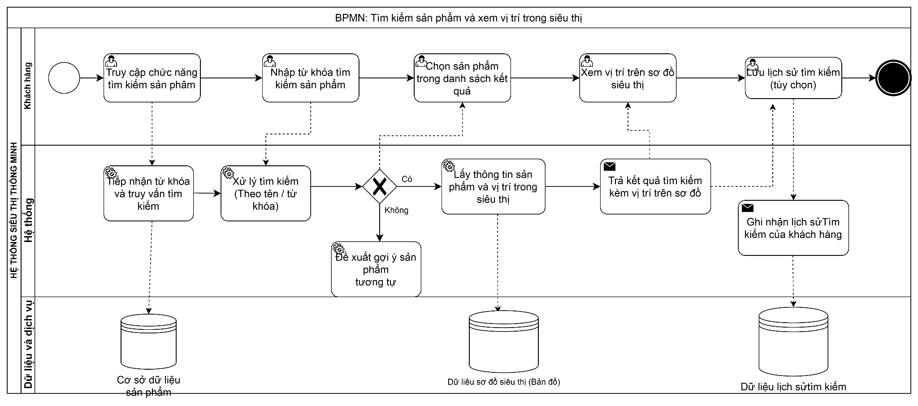
1.2. Quy trình nghiệp vụ nhận thông báo đẩy về các chương trình giảm giá theo thời gian thực.

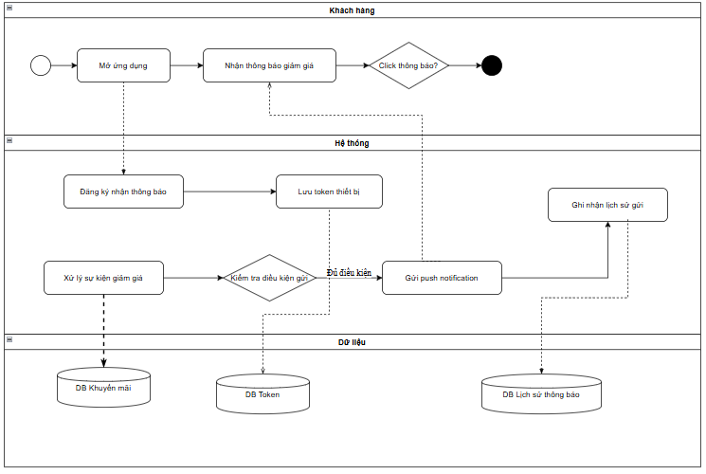

1.3. Quy trình nghiệp vụ Xem báo cáo doanh số và Mặt hàng bán chạy theo thời gian thực

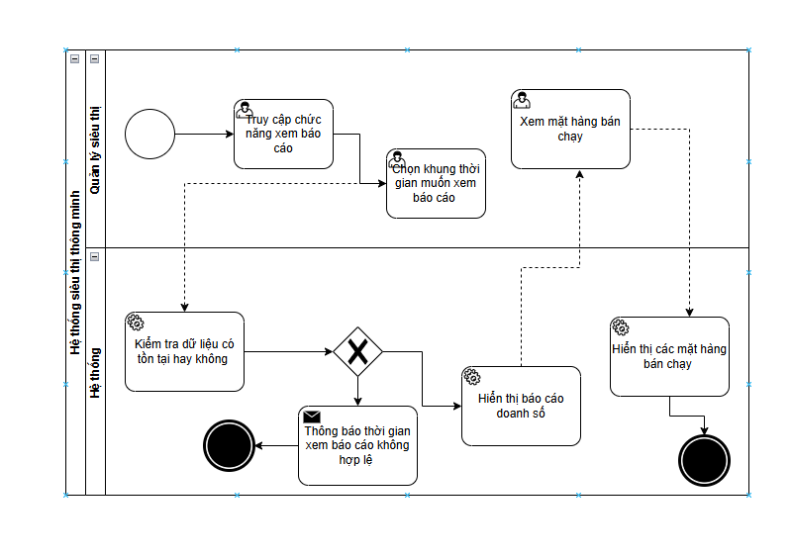

1.4 Quy trình nghiệp vụ Cập nhật giá và khuyến mãi ( Nguyễn Đức Hùng )
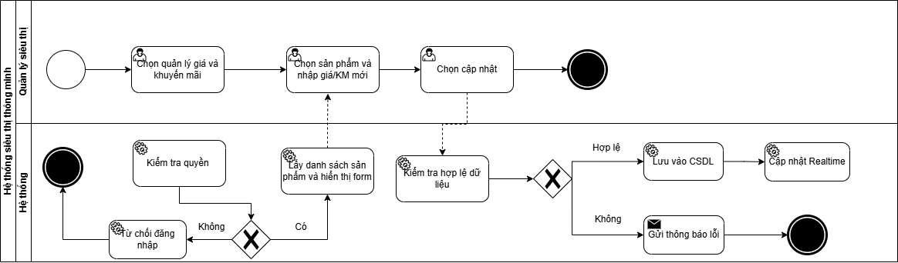

1.5 Quy trình nghiệp vụ Tạo giỏ hàng số và thanh toán qua ví điện tử trên ứng dụng (Nguyễn Huyền Trang)
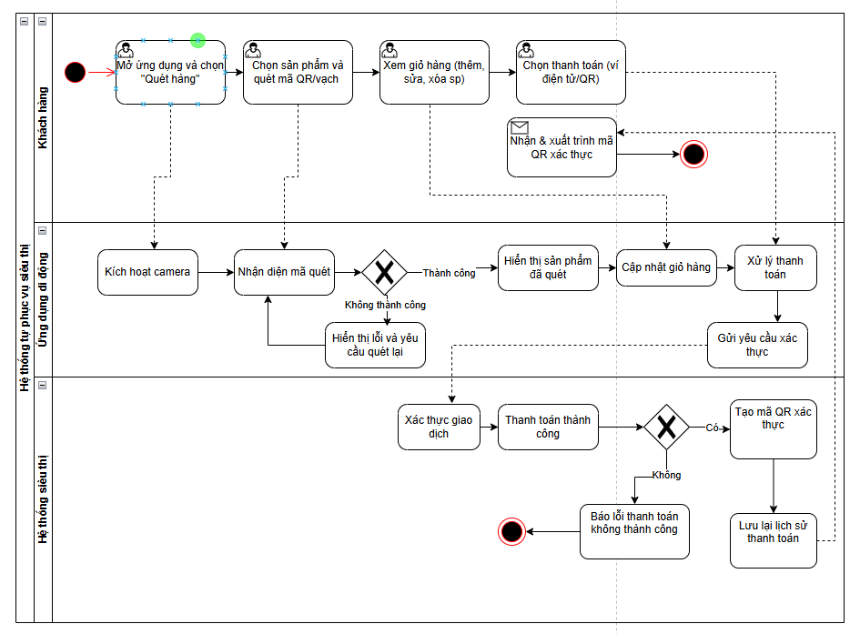

2. Biểu đồ hệ thống

2.1 Biểu đồ Use Case chi tiết

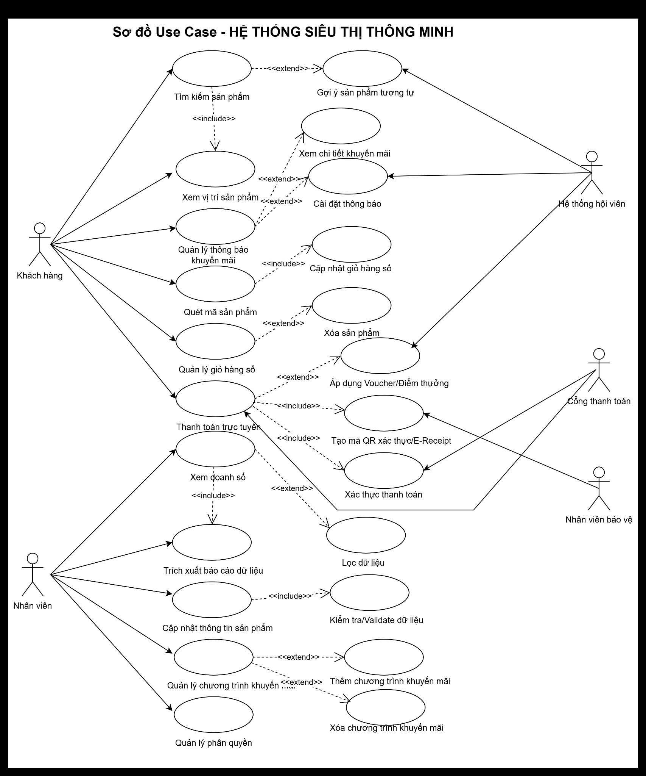

2.2 Biểu đồ thực thể liên kết
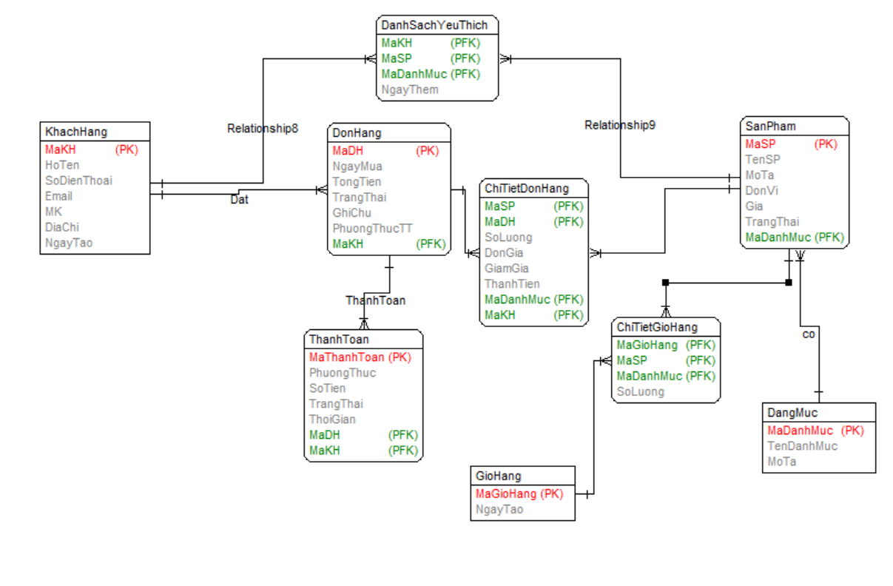

3. Các yêu cầu chức năng
Mã | Mô tả | Ưu tiên | Mã UC
FR-01 | Cho phép khách hàng sử dụng camera để quét mã sản phẩm và tự động thêm vào giỏ hàng số. | 1 - Quan trọng | Quét mã sản phẩm
FR-02 | Hệ thống thực hiện thanh toán trực tuyến qua cổng thanh toán và xác thực giao dịch thành công. | 1 - Quan trọng | Thanh toán trực tuyến
FR-03 | Cho phép khách hàng quản lý giỏ hàng (tăng/giảm số lượng) và xóa sản phẩm không muốn mua. | 1 - Quan trọng | Quản lý giỏ hàng số
FR-04 | Nhân viên cập nhật thông tin sản phẩm và giá bán (bao gồm kiểm tra/validate dữ liệu nhập vào) | 1 - Quan trọng | Cập nhật thông tin sản phẩm
FR-05 | Hệ thống tạo và hiển thị mã QR xác thực (E-Receipt) sau khi thanh toán để nhân viên bảo vệ đối soát. | 1 - Quan trọng | Tạo mã QR xác thực/E-Receipt
FR-06 | Tìm kiếm sản phẩm theo tên và hiển thị vị trí của sản phẩm đó trên sơ đồ siêu thị. | 2 - Cao | Tìm kiếm sản phẩm, Xem vị trí sản phẩm
FR-07 | Cho phép nhân viên quản lý (thêm/xóa) các chương trình khuyến mãi đang chạy trong hệ thống. | 2 - Cao | Quản lý chương trình khuyến mãi
FR-08 | Phân quyền truy cập và thao tác cho các nhóm người dùng (Nhân viên, Quản lý). | 2 - Cao | Quản lý phân quyền
FR-09 | Quản lý và gửi thông báo khuyến mãi cá nhân hóa cho khách hàng dựa trên dữ liệu hệ thống hội viên. | 3 -Trung bình | Quản lý thông báo khuyến mãi
FR-10 | Hiển thị báo cáo doanh số tổng quát và cho phép lọc dữ liệu theo thời gian hoặc mặt hàng bán chạy. | 3 -Trung bình | Xem doanh số, Lọc dữ liệu
FR-11 | Áp dụng Voucher hoặc điểm thưởng từ hệ thống hội viên vào đơn hàng khi khách hàng thanh toán. | 3 - Trung bình | Áp dụng Voucher/Điểm thưởng
FR-12 | Cho phép khách hàng xem chi tiết ưu đãi hoặc cài đặt bật/tắt nhận thông báo từ ứng dụng. | 4 - Thấp | Xem chi tiết khuyến mãi, Cài đặt thông báo
FR-13 | Hệ thống đề xuất các sản phẩm tương tự khi khách hàng không tìm thấy sản phẩm mong muốn. | 4 - Thấp | Gợi ý sản phẩm tương tự
FR-14 | Cho phép quản lý trích xuất các báo cáo doanh số ra định dạng file để lưu trữ và phân tích. | 4 - Thấp | Trích xuất báo cáo dữ liệu

3.1 Mô tả chi tiết UC

3.1.1 UC Tìm kiếm sản phẩm ( Đặng Quốc Anh)

Mục | Chi tiết
Use Case ID | UC01
Tên Use Case | Tìm kiếm sản phẩm
Mục tiêu | Cho phép khách hàng tìm nhanh thông tin sản phẩm và vị trí kệ hàng để tiết kiệm thời gian mua sắm..
Tác nhân chính | Khách hàng
Mức độ ưu tiên | Cao (High)
Điều kiện tiên quyết | Khách hàng đã mở ứng dụng AEON Mall và thiết bị có kết nối mạng ổn định..
Điều kiện thành công | Hệ thống hiển thị đúng sản phẩm kèm vị trí chính xác trên sơ đồ siêu thị trong thời gian < 2 giây.
Tình huống thất bại | Không tìm thấy sản phẩm, lỗi kết nối cơ sở dữ liệu, hoặc sơ đồ vị trí không hiển thị.
Luồng chính | 1. Khách hàng nhập tên sản phẩm hoặc từ khóa vào thanh tìm kiếm..
Luồng chính | 2. Hệ thống tiếp nhận từ khóa và truy xuất dữ liệu từ hệ thống kho.
Luồng chính | 3. Hệ thống hiển thị danh sách các sản phẩm khớp với từ khóa (trong < 2s).
Luồng chính | 4. Khách hàng chọn sản phẩm mong muốn từ danh sách kết quả.
Luồng chính | 5. Hệ thống hiển thị thông tin chi tiết sản phẩm (tên, hình ảnh, đơn giá).
Luồng chính | 6. (Include) Hệ thống tự động đánh dấu và hiển thị vị trí chính xác của sản phẩm trên sơ đồ kệ hàng siêu thị.
Luồng phụ | - Nếu không tìm thấy sản phẩm chính xác (Extend): Hệ thống hiển thị thông báo "Không tìm thấy" và đưa ra các gợi ý sản phẩm tương đương hoặc liên quan.
Luồng phụ | - Nếu từ khóa quá chung chung: Hệ thống hiển thị danh sách phân loại (Category) để khách hàng chọn lọc thêm.  - Nếu mất kết nối mạng: Hệ thống hiển thị thông báo lỗi và yêu cầu khách hàng kiểm tra lại đường truyền.

3.1.2 UC Xem vị trí sản phẩm (Đặng Quốc Anh).

Mục | Chi tiết
Use Case ID | UC02
Tên Use Case | Xem vị trí sản phẩm
Mục tiêu | Giúp khách hàng nhanh chóng tìm vị trí sản phẩm trong siêu thị.
Tác nhân chính | Khách hàng.
Mức độ ưu tiên | Quan trọng
Điều kiện tiên quyết | Khách hàng đã mở ứng dụng và có kết nối internet.
Điều kiện thành công | Vị trí sản phẩm được hiển thị chính xác trên sơ đồ siêu thị..
Tình huống thất bại | Không tìm thấy sản phẩm trong hệ thống, lỗi kết nối mạng, dữ liệu vị trí chưa được cập nhật..
Luồng chính | 1. Khách hàng mở ứng dụng.
Luồng chính | 2. Khách hàng nhập tên sản phẩm vào ô tìm kiếm.
Luồng chính | 3. Hệ thống hiển thị danh sách sản phẩm phù hợp.
Luồng chính | 4. Khách hàng chọn sản phẩm cần tìm.
Luồng chính | 5. Hệ thống hiển thị vị trí sản phẩm trên bản đồ siêu thị..
Luồng chính | 6. Hệ thống dẫn đường đi đến vị trí sản phẩm.
Luồng phụ | - Nếu không tìm thấy sản phẩm → hiển thị thông báo “Không tìm thấy sản phẩm.”..
Luồng phụ | - Nếu mạng lỗi → hiển thị thông báo thử lại sau.

3.1.3 UC Quản lý thông báo khuyến mãi (Đặng Quốc Anh).

Mục | Chi tiết
Use Case ID | UC03
Tên Use Case | Quản lý thông báo khuyến mãi.
Mục tiêu | Cho phép người dùng nhận và quản lý các thông báo khuyến mãi phù hợp với mục đích sử dụng.
Tác nhân chính | Khách hàng.
Mức độ ưu tiên | Quan trọng
Điều kiện tiên quyết | Khách hàng đã đăng nhập vào hệ thống và cho phép nhận thông báo.
Điều kiện thành công | Hệ thống gửi thông báo khuyến mãi cho khách hàng..
Tình huống thất bại | Khách hàng tắt thông báo và không có chương trình khuyến mãi phù hợp, lỗi mạng hệ thống.
Luồng chính | 1. Khách hàng đăng nhập vào hệ thống.
Luồng chính | 2. Khi có chương trình khuyến mãi, hệ thống xử lý dữ liệu.
Luồng chính | 3. Hệ thống kiểm tra các thông tin cần thiết để gửi thông báo..
Luồng chính | 4. Hệ thống gửi push notification đến khách hàng.
Luồng chính | 5. Khách hàng nhận và xem thông báo..
Luồng phụ | - Nếu người dùng chưa bật thông báo → yêu cầu cấp quyền .
Luồng phụ | - Nếu mạng lỗi → hệ thống retry hoặc ghi log lỗi.

3.1.5 UC Quản lý giỏ hàng số (Nguyễn Đức Hùng).
Mục | Chi tiết
Use Case ID | UC05
Tên Use Case | Quản lý giỏ hàng số
Mục tiêu | Cho phép khách hàng thêm, sửa, xóa sản phẩm trong giỏ hàng số và chuẩn bị thanh toán
Tác nhân chính | Khách hàng.
Mức độ ưu tiên | Rất quan trọng
Điều kiện tiên quyết | Khách hàng đã đăng nhập vào hệ thống, giỏ hàng đang hoạt động và sản phẩm có tồn kho trong hệ thống
Điều kiện thành công | Giỏ hàng được cập nhật, tổng tiền được tính đúng
Tình huống thất bại | Sản phẩm hết hàng, không thể cập nhật giỏ hàng
Luồng chính | 1. Khách hàng mở giỏ hàng trên ứng dụng
Luồng chính | 2. Hệ thống tải danh sách sản phẩm trong giỏ hàng
Luồng chính | 3. Khách hàng quét mã sản phẩm hoặc chọn sản phẩm từ danh sách
Luồng chính | 4. Hệ thống hiển thị chi tiết sản phẩm và số lượng hiện tại
Luồng chính | 5. Khách hàng nhập số lượng muốn thêm hoặc cập nhật
Luồng chính | 6. Hệ thống kiểm tra tồn kho sản phẩm
Luồng chính | 7. Hệ thống cập nhật giỏ hàng và tính lại tổng tiền
Luồng chính | 8. Hiển thị giỏ hàng đã cập nhật cho khách hàng
Luồng phụ | - Nếu sản phẩm hết hàng, hệ thống hiển thị thông báo cho người dùng và không cập nhật sản phẩm
Luồng phụ | - Nếu số lượng nhập lớn hơn tồn kho hệ thống tự động điều chỉnh về mức tối đa có thể mua và thông báo cho khách hàng
Luồng phụ | - Nếu khách hàng chọn xóa, hệ thống xóa sản phẩm khỏi giỏ hàng đồng thời cập nhật lại tổng tiền
Luồng phụ | - Nếu mạng lỗi hoặc mất kết nối hệ thống ghi nhận lỗi và giữ nguyên dữ liệu giỏ hàng

3.1.6 UC Thanh toán trực tuyến (Nguyễn Đức Hùng).

Mục | Chi tiết
Use Case ID | UC06
Tên Use Case | Thanh toán trực tuyến
Mục tiêu | Cho phép khách hàng thanh toán đơn hàng từ giỏ hàng thông qua cổng thanh toán điện tử
Tác nhân chính | Khách hàng.
Mức độ ưu tiên | Rất quan trọng
Điều kiện tiên quyết | Khách hàng đã đăng nhập vào hệ thống và có ít nhất 1 sản phẩm trong giỏ hàng
Điều kiện thành công | Giao dịch thanh toán thành công, hóa đơn điện tử được tạo
Tình huống thất bại | Thanh toán bị từ chối, mất kết nối, giỏ hàng hết hạn khi thanh toán
Luồng chính | 1. Khách hàng chọn “Thanh toán” từ giỏ hàng
Luồng chính | 2. Hệ thống hiển thị tổng tiền và chi tiết đơn hàng
Luồng chính | 3. Khách hàng chọn phương thức thanh toán (thẻ / ví điện tử / QR / ngân hàng)
Luồng chính | 4. Hệ thống gửi yêu cầu tạo giao dịch đến Payment Gateway
Luồng chính | 5. Payment Gateway trả về trang/QR thanh toán
Luồng chính | 6. Khách hàng xác nhận thanh toán trên cổng thanh toán
Luồng chính | 7. Cổng thanh toán xử lý giao dịch với ngân hàng
Luồng chính | 8. Hệ thống cập nhật trạng thái đơn hàng và hiển thị thanh toán thành công đồng thời phát hành hóa đơn điện tử
Luồng phụ | - Nếu thanh toán thất bại, hệ thống hiển thị lý do thất bại và giữ nguyên sản phẩm ở trong giỏ hàng
Luồng phụ | - Nếu quá thời gian thanh toán hệ thống tự động hủy giao dịch và giữ nguyên trạng thái giỏ hàng
Luồng phụ | - Nếu lỗi kết nối Payment Gateway hệ thống hiển thị thông báo lỗi và không tạo giao dịch
Luồng phụ | - Nếu mạng lỗi hoặc mất kết nối hệ thống ghi nhận lỗi và không tạo giao dịch
3.1.4. UC Quét mã sản phẩm (Nguyễn Huyền Trang)

Mục | Chi tiết
Use Case ID | UC04
Tên Use Case | Quét mã sản phẩm
Mục tiêu | Cho phép khách hàng sử dụng camera để quét mã sản phẩm và tự động thêm vào giỏ hàng số.
Tác nhân chính | Khách hàng.
Mức độ ưu tiên | Quan trọng
Điều kiện tiên quyết | Khách hàng đã đăng nhập vào hệ thống và ứng dụng được cấp quyền sử dụng camera
Điều kiện thành công | Thông tin sản phẩm (tên, giá, mô tả, khuyến mãi) được hiển thị đầy đủ và chính xác
Tình huống thất bại | - Mã vạch/QR bị hỏng, mờ hoặc không được hỗ trợ  - Sản phẩm không tồn tại trong hệ thống  - Camera không hoạt động
Luồng chính | - Người dùng chọn chức năng “Quét mã sản phẩm” trên ứng dụng. Ứng dụng kích hoạt camera và hiển thị giao diện quét mã  - Người dùng hướng camera vào mã vạch hoặc mã QR của sản phẩm. Hệ thống nhận diện và giải thông tin từ mã.  - Hệ thống tra cứu thông tin sản phẩm trong cơ sở dữ liệu  - Ứng dụng hiển thị thông tin chi tiết: tên sản phẩm, giá, mô tả, vị trí trong siêu thị và khuyến mãi đang áp dụng.  - Người dùng có thể thêm sản phẩm vào giỏ hàng hoặc danh sách yêu thích
Luồng phụ | - Nếu mã không nhận diện được, hệ thống hiển thị thông báo “Không đọc được mã, vui lòng thử lại” và cho phép quét lại  - Nếu sản phẩm không có trong hệ thống , hệ thống hiển thị thông báo “Sản phẩm chưa có thông tin”  - Nếu camera bị từ chối quyền truy cập, hệ thống hiển thị hướng dẫn cấp quyền truy cập trong cài đặt.  - Nếu không có kết nối mạng, hệ thống hiển thị thông báo lỗi kết nối và đề xuất thử lại.

3.1.7. UC Xem doanh số ( Hoàng Xuân Hưng)

Mục | Chi tiết
Use Case ID | UC07
Tên Use Case | Xem doanh số
Mục tiêu | Cho phép quản trị viên xem doanh số trong thời gian thực.
Tác nhân chính | Quản trị viên
Mức độ ưu tiên | Quan trọng
Điều kiện tiên quyết | Quản trị viên đăng nhập vào hệ thống quản trị
Điều kiện thành công | Đã bán được ít nhất 1 sản phẩm và chọn đúng ngày
Tình huống thất bại | Khi chưa bản được sản phẩm nào sẽ không có hiện ra báo cáo bán hàng chi tiết
Luồng chính | 1. Quản trị viên đăng nhập vào hệ thống.
Luồng chính | 2. Quản trị viên click vào nút xem báo cáo
Luồng chính | 3. Hệ thống hiển thị ra màn hình lịch
Luồng chính | 4. Quản trị viên chọn khung giờ phù hợp.
Luồng chính | 5. Hệ thống hiển thị ra báo cáo chi tiết trong khung giờ đã chọn
Luồng phụ | - Nếu chọn thời gian không hợp lệ thì hệ thống sẽ hiển thị thông báo lỗi
Luồng phụ | - Nếu mạng lỗi → hiển thị thông báo thử lại sau.

3.1.8. Trích suất báo cáo dữ liệu

Mục | Chi tiết
Use Case ID | UC08
Tên Use Case | Trích xuất báo cáo dữ liệu
Mục tiêu | Hệ thống cho phép người dùng tạo và trích xuất báo cáo dữ liệu theo các tiêu chí lựa chọn (thời gian, loại dữ liệu, định dạng file).
Tác nhân chính | Quản trị viên / Nhân viên quản lý
Mức độ ưu tiên | Quan trọng
Điều kiện tiên quyết | Người dùng đã đăng nhập vào hệ thống và có quyền truy cập chức năng báo cáo
Điều kiện thành công | Báo cáo được tạo chính xác và tải xuống thành công dưới định dạng mong muốn (PDF, Excel,...)
Tình huống thất bại | Không có dữ liệu phù hợp hoặc xảy ra lỗi trong quá trình truy xuất/tạo báo cáo
Luồng chính | 1. Người dùng đăng nhập vào hệ thống.
Luồng chính | 2. Người dùng chọn chức năng “Trích xuất báo cáo”.
Luồng chính | 3. Người dùng nhập các tiêu chí (thời gian, loại dữ liệu,...).
Luồng chính | 4. Hệ thống xử lý và truy vấn dữ liệu.
Luồng chính | 5. Hệ thống hiển thị bản xem trước báo cáo.
Luồng chính | 6. Người dùng chọn định dạng và tải báo cáo về.
Luồng phụ | - Nếu người dùng không có quyền → hệ thống từ chối truy cập.
Luồng phụ | - Nếu không có dữ liệu → thông báo “Không có dữ liệu phù hợp”.
Luồng phụ | - Nếu lỗi hệ thống → ghi log và yêu cầu thử lại.

3.1.9. UC Cập nhật thông tin sản sản phẩm (Nguyễn Huyền Trang)

Mục | Chi tiết
Use Case ID | UC09
Tên Use Case | Cập nhật thông tin sản phẩm
Mục tiêu | Cho phép nhân viên cập nhật thông tin sản phẩm và giá bán (bao gồm kiểm tra/validate dữ liệu nhập vào).
Tác nhân chính | Nhân viên siêu thị
Mức độ ưu tiên | Quan trọng
Điều kiện tiên quyết | Nhân viên đã đăng nhập vào hệ thống và có quyền chỉnh sửa thông tin sản phẩm
Điều kiện thành công | Thông tin sản phẩm được cập nhật thành công, dữ liệu hợp lên và được lưu vào hệ thống
Tình huống thất bại | - Dữ liệu nhập vào không hợp lệ (giá âm, trường bắt buộc bị bỏ trống, định dạng sai)  - Sản phẩm không tồn tại  - Lối kết nối máy chủ
Luồng chính | - Thêm sản phẩm:  - Nhân viên chọn “Thêm sản phẩm mới”. Hệ thống hiển thị form nhập liệu với các trường bắt buộc: tên, mô tả, danh mục, giá bán, đơn vị tính, hình ảnh  - Nhân viên điền đầy đủ thông tin sản phẩm. Hệ thống validate dữ liệu (kiểm tra định dạng, giá trị hợp lệ, trường bắt buộc)  - Nhân viên xác nhận và lưu. Hệ thống thông báo “Thêm sản phẩm thành công và đồng bộ dữ liệu  - Sửa sản phẩm:  - Nhân viên tìm kiếm sản phẩm cần sửa theo tên hoặc mã sản phẩm. Hệ thống hiển thị thông tin hiện tại của sản phẩm  - Nhân viên chọn “Chỉnh sửa” và cập nhật các trường thông tin cần thay đổi. Hệ thống validate dữ liệu vừa nhập  - Nhân viên xác nhận lưu. Hệ thống thông báo “Cập nhật thành công” và đồng bộ dữ liệu thay đổi lên ứng dụng  - Xóa sản phẩm:  - Nhân viên tìm kiếm và chọn sản phẩm cần xóa  - Nhân viên chọn “Xóa sản phẩm”. Hệ thống hiển thị hộp thoại xác nhận “Bạn có chắc chắn muốn xóa sản phẩm này không”  - Nhân viên xác nhận xóa. Hệ thống xóa sản phẩm, hiển thị thông báo “Xóa thành công” và cập nhật lại danh sách
Luồng phụ | - Nếu dữ liệu không hợp lệ (giá âm, bỏ trống trường bắt buộc), hệ thống hiển thị thông báo lỗi và yêu cầu nhập lại  - Nếu sản phẩm không tìm thấy, hệ thống hiển thị thông báo “Không tìm thấy sản phẩm” và đề xuất kiểm tra lại mã  - Nếu có lỗi kết nối máy chủ, hệ thống hiển thị thông báo lỗi và cho phép lưu nháp để cập nhật lại sau  - Nếu nhân viên không có quyền chỉnh sửa, hệ thống từ chối và hiển thị thông báo “Không đủ quyền hạn

3.1.10 UC Quản lý chương trình khuyến mãi (Nguyễn Huyền Trang)
Mục | Chi tiết
Use Case ID | UC010
Tên Use Case | Quản lý chương trình khuyến mãi
Mục tiêu | Cho phép nhân viên quản lý (thêm/xóa) các chương trình khuyến mãi đang chạy trong hệ thống.
Tác nhân chính | Nhân viên siêu thị
Mức độ ưu tiên | Quan trọng
Điều kiện tiên quyết | Nhân viên đã đăng nhập vào hệ thống và có quyền quản lý chương trình khuyến mãi
Điều kiện thành công | Chương trình khuyến mãi được thêm hoặc xóa thành công, thông tin được cập nhật trên ứng dụng khách hàng
Tình huống thất bại | - Dữ liệu nhập không hợp lệ (ngày kết thúc trước ngày bắt đầu, % giảm giá vượt giới hạn)  - Chương trình đang được áp dụng không thể xóa  - Lỗi kết nối máy chủ
Luồng chính | - Thêm chương trình khuyến mãi  - Nhân viên truy cập vào chức năng khuyến mãi và chọn “Thêm chương trình trình khuyến mãi”. Hệ thống hiển thị form nhập liệu: tên chương trình, mô tả, loại khuyến mãi, sản phẩm áp dụng, ngày bắt đầu, ngày kết thúc  - Nhân viên điền đầy đủ thông tin và chọn sản phẩm/danh mục áp dụng. Hệ thống validate dữ liệu (thời gian hợp lệ, mức giảm trong giới hạn cho phép, trường bắt buộc không trống )  - Nhân viên xác nhận lưu. Hệ thống thông báo “Thêm khuyến mãi thành công” và đồng bộ lên ứng dụng khách hàng  - Xóa chương trình khuyến mãi  - Nhân viên tìm kiếm chương trình khuyến mãi cần xóa theo tên mã. Hệ thống hiển thị danh sách các chương trình khuyến mãi phù hợp  - Nhân viên chọn chương trình cần xóa và nhấn “Xóa”. Hệ thống kiểm tra trạng thái: nếu chương trình chưa kết thúc, hiển thị cảnh cáo “Chương trình đang chạy, bạn có chắn muốn xóa?”  - Nhân viên xác nhận xóa. Hệ thống xóa chương trình, thông báo “Xóa thành công” và cập nhật lại danh sách trên ứng dụng
Luồng phụ | - Nếu dữ liệu không hợp lệ (ngày kết thúc trước ngày bắt đầu, % giảm giá vượt mức) → hiển thị thông báo lỗi và yêu cầu nhập lại  - Nếu chương trình đang được áp dụng cho đơn hàng đang xử lý → từ chối xóa và thông báo “Không thể xóa cho chương trình đang được sử dụng  - Nếu không có kết nối mạng → hiển thị lỗi kết nối và cho phép lưu nháp để thêm lại sau  - Nếu nhân viên không có quyền → hệ thống từ chối và hiển thị thông báo “Không đủ quyền”

3.1.11 UC Quản lý phân quyền (Nguyễn Huyền Trang)

Mục | Chi tiết
Use Case ID | UC011
Tên Use Case | Quản lý phân quyền
Mục tiêu | Phân quyền truy cập và thao tác cho các nhóm người dùng (Nhân viên, Quản lý).
Tác nhân chính | Quản lý
Mức độ ưu tiên | Quan trọng
Điều kiện tiên quyết | Quản lý đã đăng nhập vào hệ thống và có quyền quản lý người dùng/phân quyền
Điều kiện thành công | Phân quyền được thiết lập và lưu thành công, người dùng được cấp đúng quyền truy cập
Tình huống thất bại | - Không tìm thấy tài khoản cần phân quyền  - Thông tin phân quyền không hợp lệ  - Lỗi hệ thống khi lưu dữ liệu  - Không đủ quyền thực hiện
Luồng chính | - Admin truy cập vào chức năng “Quản lý phân quyền”.Hệ thống hiển thị danh sách người dùng (tên, vai trò hiện tại, trạng thái)  - Admin tìm kiếm hoặc chọn người dùng cần phân quyền.Hệ thống hiển thị chi tiết thông tin người dùng và danh sách các quyền có thể gán ( xem sản phẩm, quản lý thanh toán, quản lý khuyến mại,...)  - Admin chọn vai trò (Nhân viên/Quản lý) hoặc tùy chỉnh từng quyền cụ thể. Hệ thống kiểm tra tính hợp lệ của quyền (vd: không cho phép nhân viên có quyền quản lý người dùng)  - Admin xác nhận lưu thay đổi. Hệ thống cập nhật dữ liệu phân quyền vào cơ sở dữ liệu và hiển thị thông báo “Cập nhật phân quyền thành công”
Luồng phụ | - Nếu không tìm thấy người dùng cần phân quyền → hệ thống hiển thị thông báo lỗi  - Nếu admin chọn quyền không phù hợp → hệ thống hiển thị cảnh báo và yêu cầu chọn lại quyền cho hợp lệ  - Nếu không có kết nối mạng hoặc lỗi hệ thống → hiển thị thông báo thất bại và yêu cầu thử lại

4. Yêu cầu phi chức năng(Đinh Mạnh Toàn)

Mã | Yêu cầu | Mô tả chi tiết
NFR-01 | Hiệu năng | Tốc độ phản hồi tìm kiếm sản phẩm phải dưới 2 giây (AC1-US1) và nhận diện mã QR/Barcode dưới 1.5 giây (AC1-US5).
NFR-02 | Tính dễ sử dụng | Giao diện thân thiện, tối giản cho thiết bị di động; hỗ trợ ít nhất 2 ngôn ngữ (Tiếng Anh và Tiếng Việt).
NFR-03 | Tính bảo mật | Áp dụng phân quyền Role-based Access Control (RBAC): Chỉ nhân viên được cấp quyền mới có thể sửa giá và khuyến mãi (AC4-US4).
NFR-04 | Bảo mật thanh toán | Mọi giao dịch thanh toán qua ví điện tử phải được mã hóa và yêu cầu xác thực OTP hoặc sinh trắc học.
NFR-05 | Khả năng chịu tải | Hệ thống phải hoạt động ổn định khi có ít nhất 1.000 khách hàng cùng thực hiện quét mã và thanh toán vào giờ cao điểm.
NFR-06 | Độ tin cậy | Hệ thống phải đảm bảo hoạt động liên tục (Uptime) 99.9% trong thời gian siêu thị mở cửa để không gián đoạn việc mua sắm.
NFR-07 | Tính chính xác | Thông báo khuyến mãi và giá sản phẩm phải được cập nhật đồng bộ (Real-time) trên ứng dụng trong vòng < 5 giây sau khi lưu thay đổi (AC2-US4).
NFR-08 | Tính tương thích | Ứng dụng phải hoạt động mượt mà trên cả hai hệ điều hành Android (từ version 10) và iOS (từ version 14).

Userflow và màn hình wireframe

5.1 Tìm kiếm sản phẩm và Xem vị trí sản phẩm (Đinh Mạnh Toàn)
5.1.1 Biểu đồ user flow
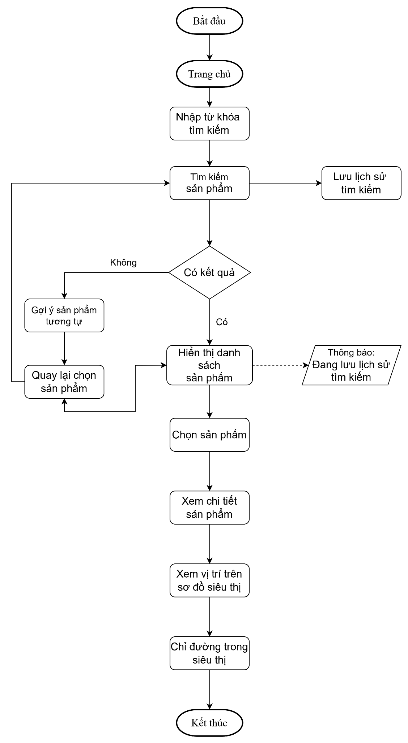
5.2 Giao diện wireframe
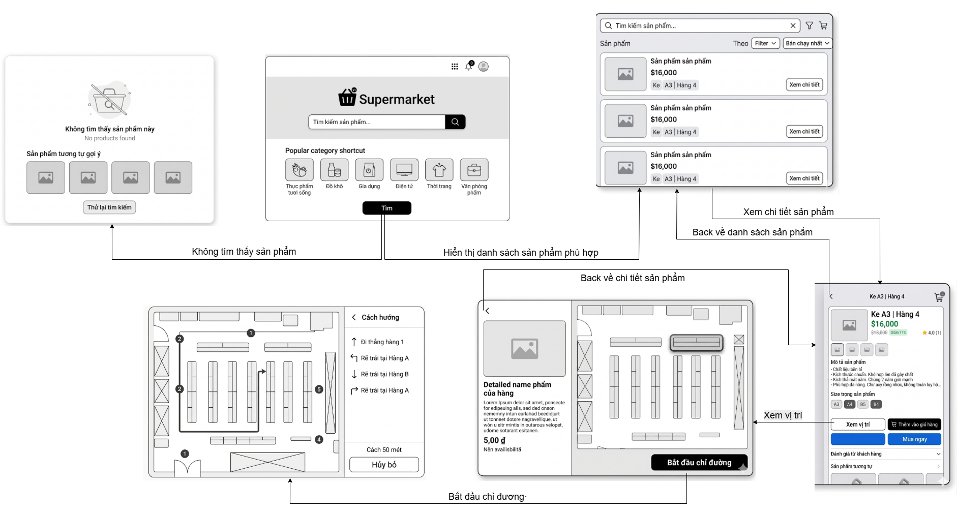

5.2 Nhận thông báo đẩy về các chương trình giảm giá theo thời gian thực.(Đặng Quốc Anh).
5.2.1. Biểu đồ user flow.
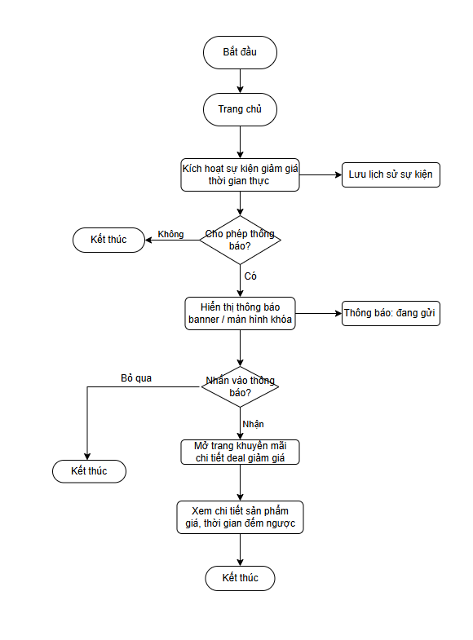
5.2.2. Giao diện wireframe.
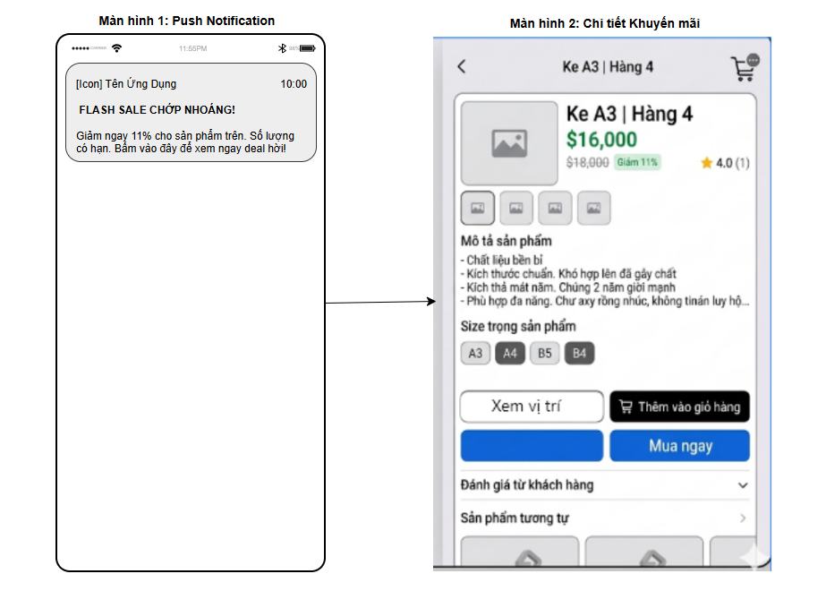

5.3. Xem báo cáo doanh số và Mặt hàng bán chạy theo thời gian thực ( Hoàng Xuân Hưng)
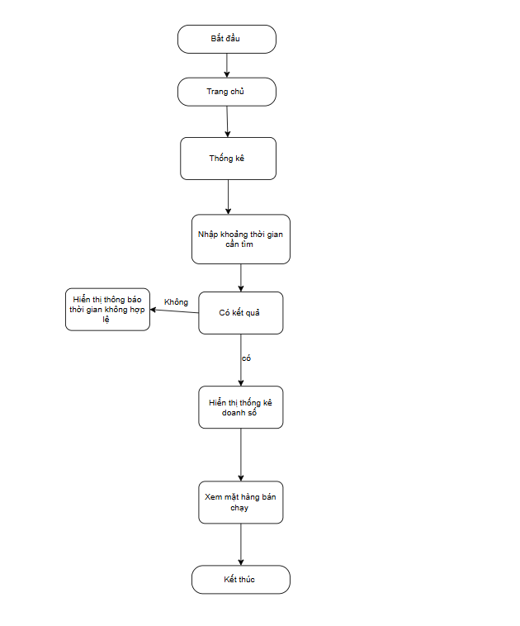
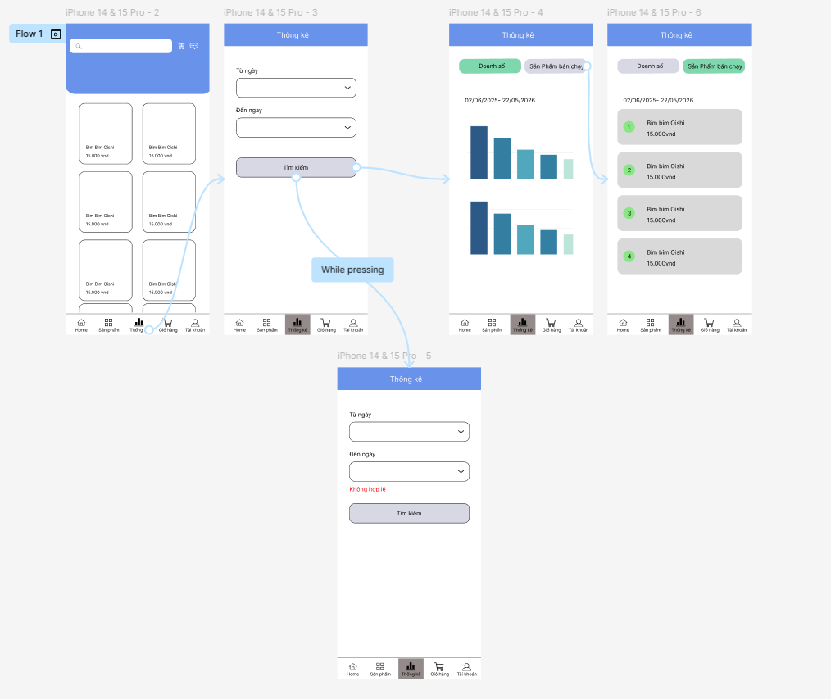
5.4. Cập nhật giá và khuyến mãi (Nguyễn Đức Hùng)
5.4.1. Biểu đồ User Flow
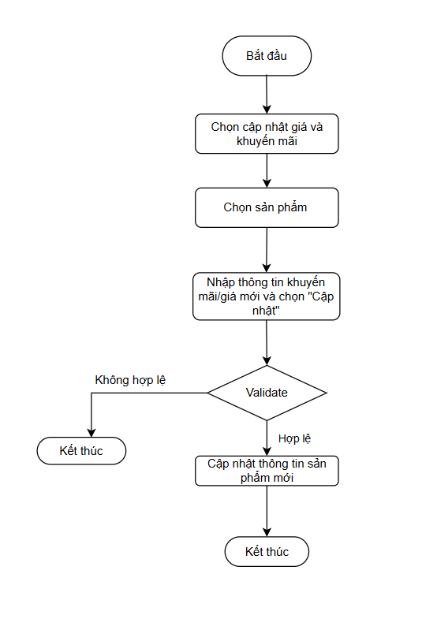
5.4.2. WireFrame
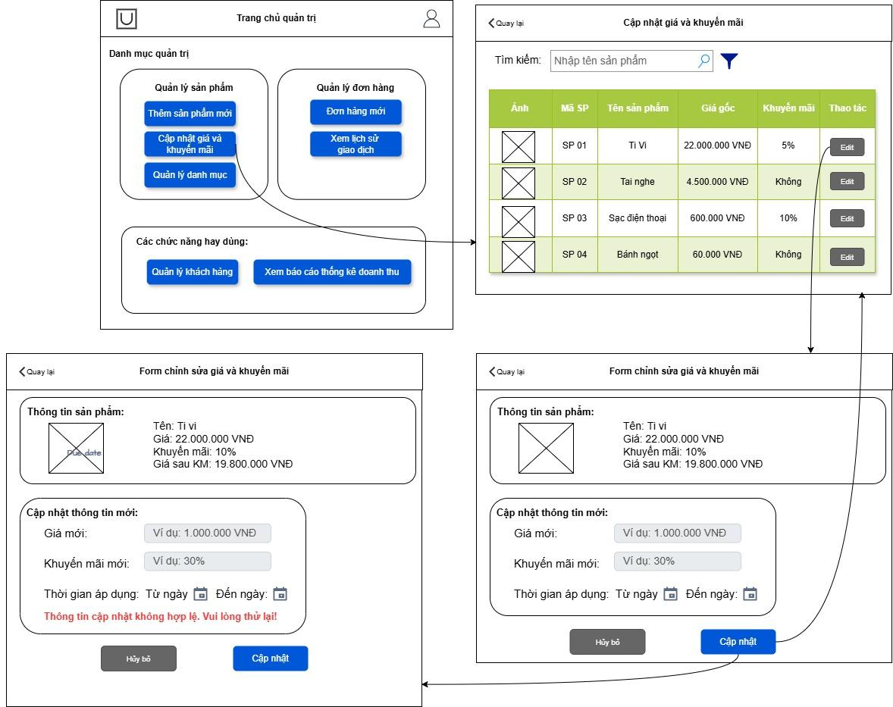
5.5. Tạo giỏ hàng số và thanh toán qua ví điện tử trên ứng dụng
5.5.1. Biểu đồ User Flow
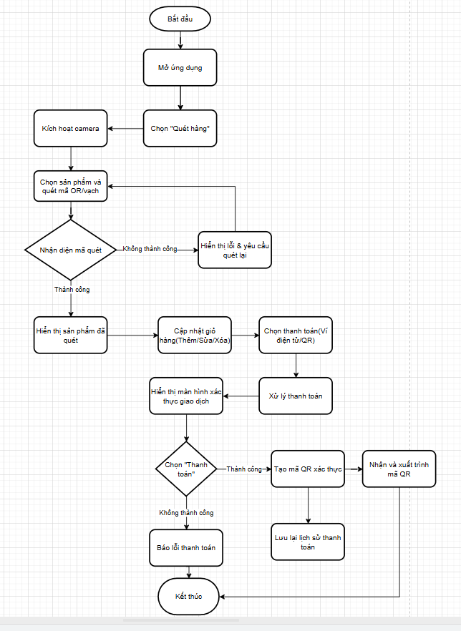
5.5.2 Giao diện Wireframe



